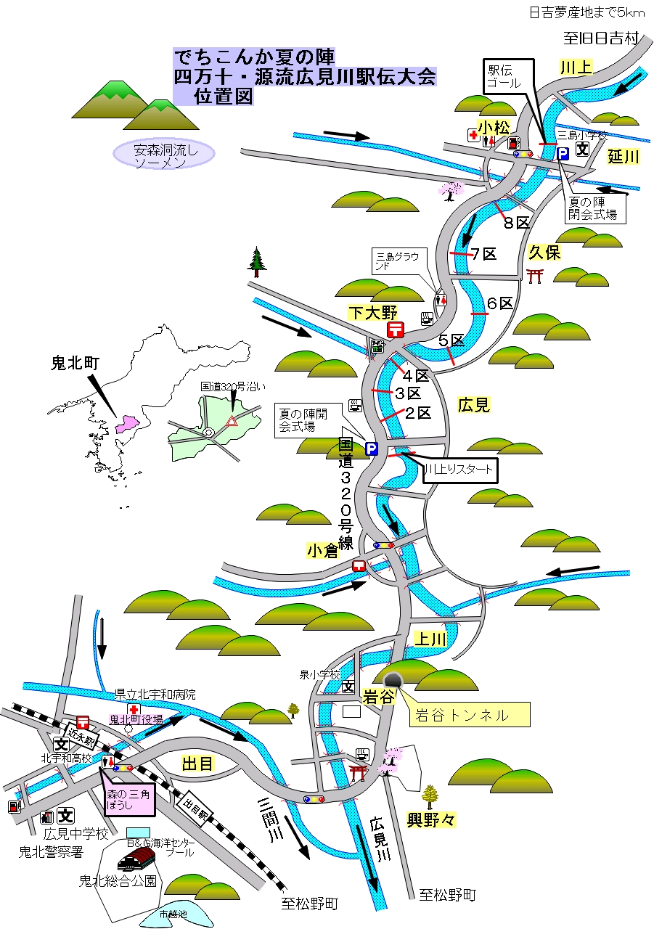

夏の陣

開会式場・閉会式場

スタート駐車場（清家運送倉庫）